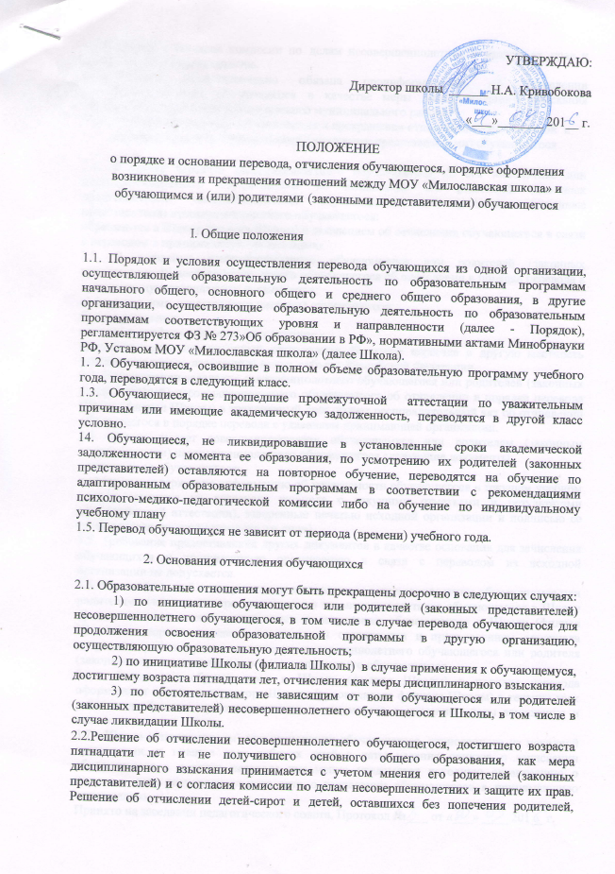принимается с согласия комиссии по делам несовершеннолетних и защите их прав и органа опеки и попечительства.
2.3. Школа незамедлительно обязана проинформировать об отчислении несовершеннолетнего обучающегося в качестве меры дисциплинарного взыскания Управление образования Милославского муниципального района.
3. Порядок оформления возникновения и прекращения отношений между Школой и обучающимся и (или) родителями (законными представителями) обучающегося

3.1. В случае перевода совершеннолетнего обучающегося по его инициативе или несовершеннолетнего обучающегося по инициативе его родителей (законных представителей) совершеннолетний обучающийся или родители (законные представители) несовершеннолетнего обучающегося:
обращаются в Школу (филиал Школы) с заявлением об отчислении обучающегося в связи с переводом в принимающую организацию.
3.2. В заявлении совершеннолетнего обучающегося или родителей (законных представителей) несовершеннолетнего обучающегося об отчислении в порядке перевода в принимающую организацию указываются:
а) фамилия, имя, отчество (при наличии) обучающегося;
б) дата рождения;
в) класс и профиль обучения (при наличии);
г) наименование принимающей организации. В случае переезда в другую местность указывается только населенный пункт, субъект Российской Федерации.
3.3. На основании заявления совершеннолетнего обучающегося или родителей (законных представителей) несовершеннолетнего обучающегося об отчислении в порядке перевода Школа (филиал Школы) в трехдневный срок издает распорядительный акт об отчислении обучающегося в порядке перевода с указанием принимающей организации.
3.4. Школа выдает совершеннолетнему обучающемуся или родителям (законным представителям) несовершеннолетнего обучающегося следующие документы:
- личное дело обучающегося;
документы, содержащие информацию об успеваемости обучающегося в текущем учебном - году (выписка из классного журнала с текущими отметками и результатами промежуточной аттестации), заверенные печатью исходной организации и подписью ее руководителя (уполномоченного им лица).
3.5. Требование предоставления других документов в качестве основания для зачисления обучающихся в принимающую организацию в связи с переводом из исходной организации не допускается.
3.6. Указанные в п. 3.4. документы представляются совершеннолетним обучающимся или родителями (законными представителями) несовершеннолетнего обучающегося в Школу (филиал школы) вместе с заявлением о зачислении обучающегося в Школу (филиал Школы) в порядке перевода из исходной организации и предъявлением оригинала документа, удостоверяющего личность совершеннолетнего обучающегося или родителя (законного представителями) несовершеннолетнего обучающегося
3.6. Зачисление обучающегося в Школу (филиал Школы) в порядке перевода оформляется приказом директора Школы (руководителя филиала Школы) в течение трех рабочих дней после приема заявления и документов с указанием даты зачисления и класса.
3.7. Школа (филиал школы) при зачислении обучающегося, отчисленного из исходной организации, в течение двух рабочих дней с даты издания приказа о зачислении обучающегося в порядке перевода письменно уведомляет исходную организацию о номере и дате распорядительного акта о зачислении обучающегося в принимающую организацию.
Принято на заседании педагогического совета, Протокол № ___ от «___» ____ 201__ г.

